ЗАДАНИЕ 3 БАЗЫ ДАННЫХ В ТАБЛИЦАХ
Ссылка https://rutube.ru/plst/1503764
Всего видео 5
Общая продолжительность ≈ 25 мин 17 сек
Средняя длительность ≈ 5 мин 03 сек
6028 п, 22565 (БАЗА), 34536 (СЛОЖНЫЙ), 5749 (СЛОЖНЫЙ), 20484 (СЛОЖНЫЙ)

ТЕОРИЯ
- ФУНКЦИИ ВПР/ГПР
- ЛОГИЧЕСКИЕ ФУНКЦИИ
- МАТЕМАТИЧЕСКИЕ ФУНКЦИИ
- ФУНКЦИИ ВРЕМЕНИ

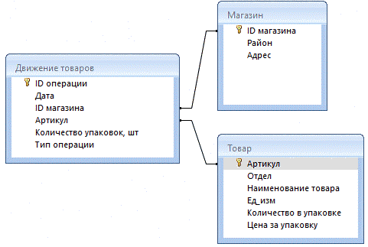
РЕАЛЬНЫЕ ЭКЗАМЕНЫ – 6

☐ № 31500 Демоверсия 2027(Уровень: Базовый)
Используя информацию из приведённой базы данных, определите общую массу (в кг) всех видов зефира, полученного магазинами, расположенными на Прибрежной улице, за период с 5 по 19 июня включительно.
В ответе запишите только число. 1630

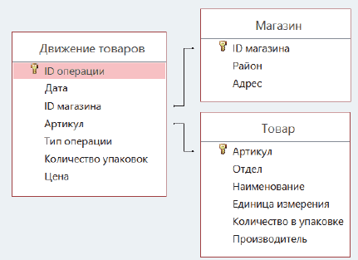

☐ № 31349 Пересдача 08.07.26(Уровень: Базовый)
Используя информацию из приведённой базы данных, определите, на какую сумму (в руб. ) было продано сметаны всех видов в магазинах Октябрьского района за период с 1 по 10 августа включительно.
В ответе запишите только число.111385

☐ № 31211 Резерв 22.06.26(Уровень: Базовый)
Используя информацию из приведённой базы данных, определите общий объём (в литрах) всех видов ополаскивателя для белья, полученного магазинами, расположенными на улице Лермонтова, за период с 21 по 29 сентября включительно.
В ответе запишите только число.2100

☐ № 31141 Основная волна 19.06.26(Уровень: Базовый)

Используя информацию из приведённой базы данных, определите общую выручку (в руб. ) от продажи всех видов туалетной бумаги, бумажных салфеток сервировочных и бумажных полотенец в магазинах Западного района за период с 14 по 29 сентября включительно.
В ответе запишите только число.622291

☐ № 29335 Открытый вариант 2026(Уровень: Базовый)
Используя информацию из приведённой базы данных, определите общий вес (в кг) крахмала картофельного, поступившего в магазины Октябрьского района за период с 1 по 8 июня включительно.
В ответе запишите только число.445

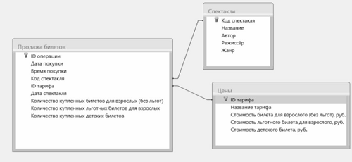
☐ № 28924 ЕГКР 18.04.26(Уровень: Базовый)
Используя информацию из приведённой базы данных, определите общую сумму (в рублях), вырученную за билеты на все комедии У. Шекспира, проданные взрослым посетителям театра, имеющих льготы, по тарифу дневного или утреннего спектакля летнего сезона.
В ответе запишите только число.28300

В КЛАССЕ (9)

БАЗА

4285 ☐ Определите сколько раз Уточкин и Сидоров вывезли грузы объемом не менее 1500 кг и не более 2000 кг. 107

ОБЩАЯ ВЫРУЧКА, ОБЪЕМ, ВЕС…

3793*** к – ХИТРЫЕ ПЕРЕХОДЫ ПО ИД ☐ Определите общую стоимость заказов на пиццы «Труслейка» (с учётом доставки), доставленных клиентам из Москвы за июль 2020 года. 32513

% ОТ ПРОДАЖИ

2137к ☐ Определите какой процент от общей продажи (в рублях) группы товарной позиции Кофе в магазинах Первомайского района составила выручка от товара Кофе в зернах в этих же магазинах. В ответе укажите только целую часть 19

МИНИМАЛЬНЫЙ ОСТАТОК

2138 к ☐ Определите минимальный остаток (в килограммах) среди товаров группы «Макароны» в магазинах Заречного района, за период с 1 по 10 июня включительно. 128 (остаток – разница между поступлением и продажей в кг)

СКОЛЬКО УПАКОВОК, РЕЙСОВ, РАЗ...

6850 ☐ Определите, какое количество рейсов было совершено (началось и закончилось) в 2023 году на автомобилях марки «Toyota», выпущенных после 2005 года? 7

НА СКОЛЬКО ... УВЕЛИЧИЛОСЬ

6695 ☐ Определите, на сколько упаковок увеличилось количество Cалфеток косметических в коробке в магазинах Заречного района за период со 5 по 9 августа включительно. 383 (разница между поступлением и продажей)

СОРТ ПО УСЛОВИЮ

12912к ☐ (руками – такой товар 1) Определите общую выручку от продажи самого дешёвого товара, полученную магазинами из заречного района за период с 4 по 13 июня включительно.Самый дешёвый товар – это товар с наименьшей ценой за одну упаковку.7520

12796 к * ☐ (много впр, но 3 района) Определите в автосервисах какого района выручили наибольшую сумму с продажи запчастей для двигателя на автомобили с объёмом двигателя 1,6 литра за период с 1.09.2023 по 30.11.2023. 3965808853

4438 ☐ ( плюс-минус 1 для продаж и поступления - 4 вида макарон)
Используя информацию из приведённой базы данных, найдите товар группы «Макароны», для которого увеличение запаса в магазинах Заречного района за период с 1 по 10 июня было минимальным. В ответе укажите увеличение запаса данного товара в килограммах. 128
====================================================================================================================
ДЗ - 10

БАЗА

12457к ☒ Определите общую стоимость (в рублях) всех товаров, проданных в магазинах Центрального района, цена за одну упаковку которых БОЛЬШЕ 100 рублей. 12434130

% ОТ ПРОДАЖИ (2)

2135к ☐ Определите какой % от всех продаж (в руб) во всех магазинах Октябрьского района занимают продажи молочного отдела. В ответе укажите только целую часть получившегося числа. 30

НА СКОЛЬКО ... УВЕЛИЧИЛОСЬ 3()

5868 к ☐ Определите на сколько увеличились запасы колбасы (в КГ) в магазинах Октябрьского района за период с 1 по 8 июня включительно. (разница между поступлением и продажей) 1687

13078к ☐ Определите общую прибыль, полученную за месяц магазинами Заречного района от торговли всеми видами кофе.
Под прибылью в этой задаче понимается разница между стоимостью продажи и стоимостью поставки товаров. В ответе запишите число – найденную прибыль в рублях. 1286871

СОРТ ПО УСЛОВИЮ 14
9358к ☐ (руками – 2 сорта)
Определите, масса творога какого наименования изменилась максимально за обозначенный в базе данных период в магазинах Октябрьского района? В ответе приведите наибольшее изменение массы. В ответе укажите одно число – целую часть полученного значения. 112

18310к ☐ (руками – 2 магазина) Определите магазин на Мартеновской улице с наибольшей выручкой от продажи пряников всех видов за вторую половину августа. В ответе укажите одно число — найденную выручку от реализации пряников для этого магазина.1488450

6618 ☐ (руками – 3 сорта) Определите сорт творога, масса которого изменилась максимально за весь период в магазинах Октябрьского района. В ответе приведите целую часть наибольшего изменения массы.112

4460к ☐ (руками – 3 вида риса) Определите сорт риса, масса которого максимально изменилась в магазинах Заречного района за период с 1 по 8 июня включительно. В ответе запишите только число – артикул найденного товара. 23

6617 ☐ (руками – 4 сорта) Определите, упаковок макарон какого наименования продали больше всего в магазинах Заречного района с 1 по 10 июня. В ответе запишите артикул товара.26

7668к ☐ (руками - 7 месяцев!) Определите месяц, в который магазины из «Марьино» продали наибольшее количество товаров, не учитывая возвраты. В ответе укажите максимальное количество проданных товаров за месяц. 68
СМ. ВИДЕО

22565 ☐ На сколько килограммов изменилось количество стирального порошка всех видов,
имеющегося в наличии в магазинах, расположенных на улицах Металлургов и Сталеваров,
за период с 1 по 8 июня включительно. В ответе укажите только целую часть полученного числа. 604

!!! 6028 ☐ (7 товаров – лучше через СУММЕСЛИМН)

Определите товар с максимальной суммой продаж в магазинах Первомайского района за представленный период.

В ответе запишите найденную максимальную сумму продаж. 184800

5749к ☐ ** (лучше через ЕДИНИЦЫ – 9 поставщиков)

Определите Поставщика, от которого все магазины за весь указанный период

получили минимальный суммарный доход от продаж.

В качестве ответа укажите размер этого дохода. 165697

№ 20484 ☐ (БОЛЬШЕ 10 ВИДОВ)

В Екатеринбурге резко выросли продажи запчастей для двигателей автомобилей.

Городские власти заинтересованы в информации о том, какой автосервис продал

наибольшее количество запчастей для двигателя за период с 1 сентября по 30 ноября включительно.

В ответе запишите найденное наибольшее количество проданных запчастей. 22784

34536К ☐ Определите номер дня в году, когда были зафиксированы самые дорогие разовые движения товара в магазине (т.е. операции с максимальной суммой товара). Например, 31 января это 31-й день года, а 28 февраля это 59-й день года. 158

